Integrants: Silvia González i Boyan Naydenv

# Antena escollida

Entre un monopol i un dipol, aquest grup ha escollit la segona opció doncs s’ha cregut més pràctic i amb més potencial. Això ha sigut degut principalment al fet que una antena dipol permet una posbile futura expansió cap a una antena Yagi per tal de fer-la més directiva. Per això, s’ha cregut més adequat.

Per altra banda, una antena monopol tindrà una impedancia d’entrada de 36Ohms en el millor dels casos. Per tant la desadaptació amb un cable de 75hms serà força gran. Inclus amb un cable de 50 serà superior a la que tindria una antena dipol amb 73Ohms d’impedancia amb un cable de 75Ohms.

Així doncs, per una frecuencia central de treball de 122MHz:

$$λ=2.459 m$$

Buscant que l’impedancia d’entrada no tingui part complexa es trova la longitud de l’antena:

$$L=\frac{λ}{2}-3\%=1.156 m$$

Quedant l’antena finalment com:

L = 1.156m

El diàmetre dels tubs es considera de 10mm com a valor típic d’antena.

# Coeficient de Drag de l’antena

S’ha proposat calcular el drag per un avió comercial i per un d’aviació general.

Agafant experimentació de laboratori de General Electric (<http://www.dtic.mil/get-tr-doc/pdf?AD=ADA395503>) es té aquesta taula:

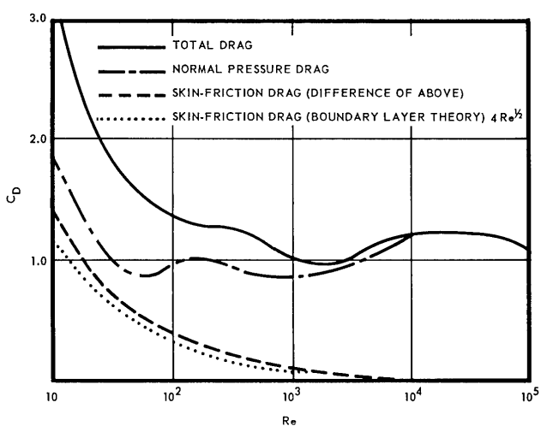

Per la orientació del treball s’ha cregut convenient no aprofuditzar més en el càlcul i emprar auquesta cobra per prendre conclusions. Es recorda primer que:

$Re=\frac{vl}{ν}$ on $ν_{aire}=1.42e^{-5}\frac{m^{2}}{s}$ i $l=D_{cilindre}=0.01m$

Per tant:

* Avió general. Velocitat de vol 102.889 m/s.

 $Re≅70e^{4}$

 + En base a la corba, el Coeficient del Drag paràsit s’amproxima a 0.01 per aquest Reynolds.
* Avió comercial. M = 0.9 o Velocitat de vol a nivell del mar de 306 m/s.
 $Re≅21e^{4}$

 + En base a la corba, el Coeficient del Drag paràsit s’amproxima a 0 per aquest Reynolds.